14.12.
Košarka kartama
Potrebno-špil karata i koš/posuda/kutija
Prvi igrač staje na udaljenosti od jednog metra od koša. Odatle baca karte pokušavajući ih ubaciti u koš. Uzima jednu po jednu kartu i stavlja je između kažiprsta i srednjaka u vodoravan položaj. Presavije u ruku u laktu i naglim pokretom ispušta kartu bacajući je prema košu. Nakon što baci sve karte zbrajaju se one koje su završile u košu. Tko ima najviše bodova, pobjeđuje.
15.12.
Toplo/hladno
Odredite da jedan predmet bude „blago“ kojeg ćete pokušati pronaći. Sakrijte ga negdje u kući dok igrač koji traži ne gleda i zatim počinje igra. Igrač koji traži sluša upute onog koji je sakrio, a on ga navodi riječima toplo-ukoliko je blizu predmeta i hladno-ukoliko je daleko. Kada se pronađe traženi predmet, igrači zamjenjuju uloge.
16.12.
Izrada božićne kuglice
Potreban materijal- papir, škare, ljepilo, konac
https://www.youtube.com/watch?v=Zj17dlKKTp8&feature=emb_logo
17.12.
JUST DANCE
Razgibajte se, plešite i zabavite uz poznate božićne pjesme.
https://www.youtube.com/watch?v=jBsBgkyYB68
https://www.youtube.com/watch?v=8jn_f5tVhR8&t=93s
https://www.youtube.com/watch?v=e7Wrs58Q4eg
https://www.youtube.com/watch?v=Ktm-Y_l-ftY

18.12.
Adventska dobra djela
Tijekom prosinca je lijepo s djecom provesti aktivnost adventskih dobrih djela.
Evo nekih prijedloga za porukice dobrih djela (prilagođeno uvjetima socijalne distance):
• Izradi medalju za onog učenika kojeg smatraš najljubaznijim u razredu!
• Očisti cipele svojim roditeljima. Zatraži ih pribor za čišćenje cipela, i ako ne znaš sam/sama, zamoli da te nauče kako se to radi. Zamisli kako će se iznenaditi!
• Danas ćemo pokazati zahvalnost prema onima koji svakog dana kuhaju za nas! Kako bismo to mogli napraviti?
• Nacrtaj crtež svom najboljem prijatelju ili prijateljici i reci im zašto su ti najbolji!
• Na prozoru ostavi mrvice gladnim ptičicama.
• Pozdravljaš li ljude oko sebe? Od danas, posebno pripazi na tu lijepu naviku.
• Danas se posebno potrudi da lijepo pospremiš svoju ili neku drugu sobu u kući ili stanu.
• Učinit ćemo dobro djelo za Majku Prirodu! Od sada ćemo odvajati papir u poseban spremnik, te ćemo ga reciklirati. Za stare baterije također ćemo napraviti spremnik, kojeg ćemo postaviti na školski hodnik, uz obavijest ostalima da ovdje mogu odlagati taj otpad. Na kraju godine organizirat ćemo recikliranje tog otpada.
• Odrekni se televizije i kompjutera danas. Smisli što ćeš zanimljivo raditi umjesto toga.
• Danas se sjeti svih starijih i nemoćnih osoba. Pokaži djedu, baki ili drugoj starijoj osobi da ti je stalo. (Nacrtaj im crtež, nazovi ih, pomozi oko kućanskih poslova, otvori im vrata...) Uvijek kada si u prilici – pomozi im!
• Današnji dan posveti higijeni svojih zubi - dobro djelo prema sebi. Zubi se trebaju prati sa svih strana, barem 2 minute.
• Danas pregledaj sve svoje bilježnice i knjige, zalijepi listiće koji su se odlijepili, popravi papiriće koji vire, stranice kojima su se presavinuli rubovi ili omote koji su se oštetili.
• Večeras izmasiraj svoje roditelje!
• Odrekni se slatkiša na 5 dana!
• Večeras svojim djelima pokaži svojim ukućanima da ih voliš i da ti je stalo do njih.
• Napiši obiteljsku čestitku s dobrim željama za svakog ukućana.

Ova ili slična dijela možeš raditi i inače a ne samo tijekom adventskog vremena.

21.12.
Zanimljiva školska pravila u školama širom svijeta
U Njemačkoj, prvog dana škole, učenici dobiju na poklon paket koji sadrži slatkiše, grickalice, opremu za likovni,knjige i brojne druge sitnice. Školarci poklon smiju otvoriti samo u školi.
Ruska djeca, bez obzira da li je praznik ili vikend, 1. rujna kreću u školu. Ovaj datum u Rusiji se obilježava kao Dan znanja.
Učenicima u Kini je dozvoljeno da odspavaju 30 minuta u toku dana. Nastavnici vjeruju da spavanje može poboljšati sjećanje. Učenici mogu spavati na stolovima, a dozvoljeno im je unošenje jastuka. Stariji učenici spavaju u stolicama.
U Nizozemskoj, djeca u školu kreću na 4. rođendan, bez obzira kog datuma on pada. Prema nizozemskom obrazovnom sistemu, na ovaj način djeca se uče socijalizaciji, a pravu školu započinju sa šest godina.
Japanska djeca sama idu u školu, a jedna od obaveza je i da sami čiste učionicu.
Djeca u Francuskoj u školu idu četiri dana tjedno, a imaju pauzu od dva sata za ručak. To je zaista dobar “veliki odmor”!
Azijske škole su poznate po veoma strogim pravilima, ali i po neobičnim načinima kažnjavanja učenika. Jedan od njih je i stajanje na rukama ukoliko su zakasnili ili su pričali tokom sata. Kao vid kazne koriste se sklekovi, trčanje i držanje podignutih ruku iznad glave.
Škole u Engleskoj su počele zabranjivati učenicima da imaju najbolje prijatelje. Roditelji, nastavnici i psiholozi, ovu zabranu pravdaju time što tvrde da će se djeca bolje razvijati i biti prihvaćena ukoliko imaju veću grupu prijatelja. U toj situaciji se nitko neće osjećati odbačeno.

22.12.
Izrada božićnih figurica
Potreban materijal- kolaž papir, vata, rola toaletnog papira.
Uzmite iskorištenu rolu papira i odaberite svoj božićni motiv (snjegović, Djed Božićnjak, sob, patuljak). Na rolu papira nacrtajte oči, usta, nos, a kolaž papirom napravite odjeću, kapu i ostale dodatke koji su vam potrebni. Možete koristiti vatu kao bradu Djed Mraza. Pogledajte sliku kao uputu i inspiraciju.
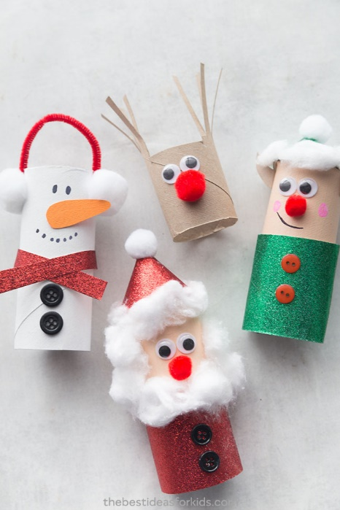
23.12.
Nasmijte se uz par bisera iz školskih kupa.
Jedna učiteljica objavila je neke od najsmješnijih izjava njezinih učenika. One će vam sigurno uljepšati dan i dobro vas nasmijati.
„ Reciklaža je kad neko nešto kaže, pa slaže.“
„ Crna rupa je nesretna rupa.“
„U našem gradu nema vulkana zato što je Markov tata vulkanizer.“
„Volim što sam različit, onda sam sav svoj!“
-„Sva bića, kad ostare, umru. Osim naše učiteljice, ona je još uvijek živa.“
„Atmosfera je kad je neko u nevolji, pa je stalno zbunjen.“
„ Učiteljice, da li ćemo, kad završimo školovanje, moći uzeti ove klupe kući? Mislim, valjda ćemo ih dotle zaslužiti…“
„Moja mama je terminator, radi na terminalu.“
„ Želio sam biti učitelj, ali sam se sjetio da još ne znam pisati.“

Svima vama i vašim ukućanima želim blagoslovljen Božić i sretnu Novu 2021. godinu!
Vaša učiteljica Matea

